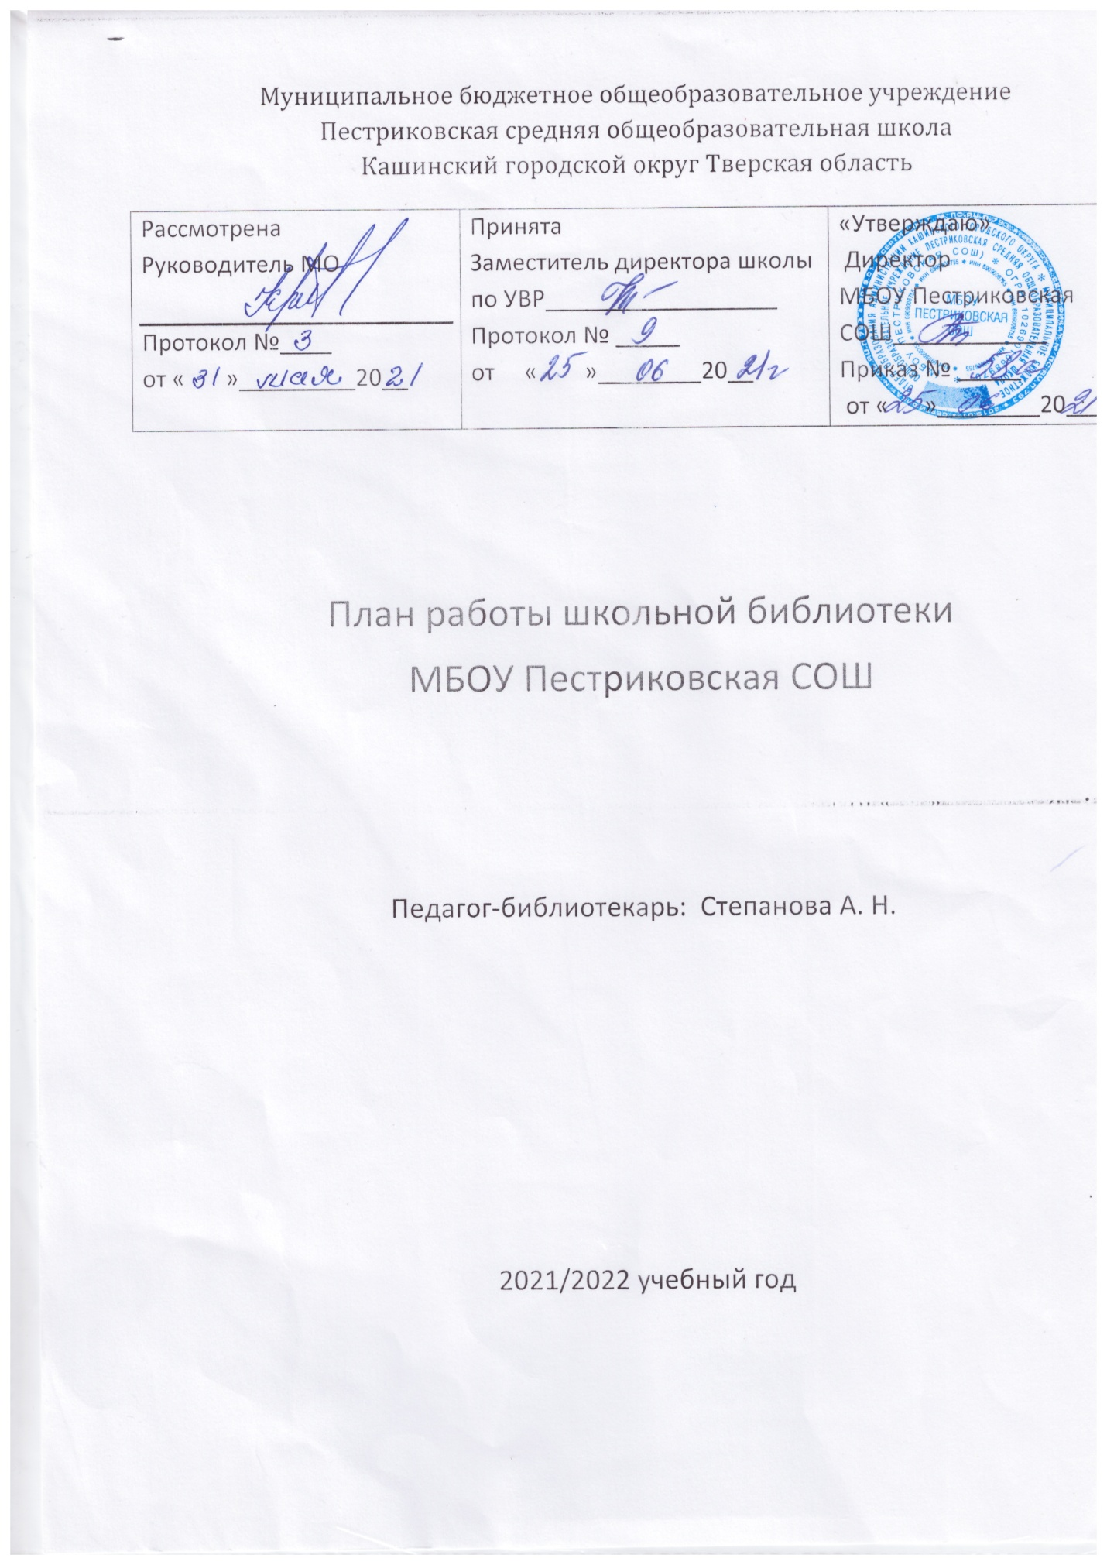

План работы школьной библиотеки
МБОУ Пестриковская СОШ на 2021-2022 учебный год

Цель: формирование современной школьной библиотеки как ключевого инструмента новой инфраструктуры образовательной организации, обеспечивающей современные условия обучения и воспитания.
I.Задачи школьной библиотеки:
-организовать работу по развитию школьного информационно-библиотечного центра в соответствии с реализацией требований Концепции развития ШИБЦ;
-сформировать учебный фонд в соответствии с требованиями ФГОС ;-осуществлять централизованную каталогизацию и обработку информационных средств — книг, учебников, журналов, газет, пополнение картотеки учебников, запись и оформление вновь поступившей литературы, ведение документации, составление библиографического описания книг и журналов в системе АБИС Opac-Clobal-осуществлять оформление новых поступлений в книжный фонд, знакомство с новыми литературными произведениями согласно календарю знаменательных дат;-совершенствовать образовательную, информационно-методическую, культурно - просветительскую и воспитательную работу среди обучающихся школы;-организовывать мероприятия, ориентированные на воспитание духовно-нравственного, гражданско-патриотического самосознания личности, формирование навыков здорового образа жизни;-формировать у детей культуру чтения.-воспитывать чувство патриотизма и любви к родному краю, его истории, к малой родине.
II.Основные функции школьной библиотеки
- Информационная — предоставление возможности использования информации вне зависимости от ее вида, формата и носителя.
- Воспитательная – способствует развитию чувства патриотизма по отношению к государству, своему краю и школе.
- Культурологическая — организация мероприятий, воспитывающих культурное и социальное самосознание, содействующих эмоциональному развитию учащихся.
- Образовательная — поддержка и обеспечение образовательных целей, сформированных в задачах развития школы и в образовательных программах по предметам.
III.Направления деятельности библиотеки
- библиотечные уроки;
- информационные и прочие обзоры литературы;
- беседы о навыках работы с книгой;
- подбор литературы для внеклассного чтения;
-формирование бережного отношения к учебникам;
- участие в районных конкурсах;
- выполнение библиографических запросов;
- поддержка общешкольных мероприятий.
IV.Работа библиотеки в рамках реализации Концепции развития школьных информационно-библиотечных центров
№ | Содержание работы | Сроки исполнения | Ответственный
1 | Создать гибкую организацию пространства для проведения библиотечных мероприятий | В течение года | Библиотекарь
2 | Обеспечить свободный доступ читателей к электронным информационным и электронным образовательным ресурсам | В течение года | Библиотекарь
3 | Пополнять библиотечный фонд как печатными, так и электронными изданиями | В течение года | Библиотекарь
4 | Продолжить осуществлять централизованную каталогизацию и обработку информационных средств — книг, учебников в системе АБИС Opac-Clobal | В течение года | Библиотекарь

V.Работа с учебным фондом
№ | Содержание работы | Сроки исполнения | Ответственный
1 | Изучение состава фондов и анализ их использования | В течение года | Библиотекарь
2 | Формирование общешкольного бланка заказа на учебники и учебные пособия с учетом замечаний курирующих заместителей директора школы и руководителей методических объединений, а также итогов инвентаризации | Март, апрель, май | Библиотекарь
3 | Согласование и утверждение бланка-заказа на 2022-2023 год администрацией школы | декабрь, январь, февраль | Библиотекарь
4 | Прием и техническая обработка новых учебных изданий | По мере поступления | Библиотекарь
5 | Прием и выдача учебников (по графику) | Июнь, август, сентябрь | Библиотекарь
6 | Информирование учителей и учащихся о новых поступлениях учебников и учебных пособий | По мере поступления | Библиотекарь
7 | Проведение общешкольного рейда по сохранности учебников | Октябрь, декабрь, апрель | Библиотекарь, актив б-ки
8 | Ведение формуляра выдачи учебников | Июнь, август, сентябрь | Библиотекарь
9 | Мониторинг обеспеченности обучающихся школы учебниками и учебными пособиями на 2021-2022 учебный год | Август | Библиотекарь
10 | Списание старых учебников | Октябрь, ноябрь, июнь | Библиотекарь

VI. Справочно-библиографическая работа
№ | Содержание работы | Сроки исполнения | Ответственный
1 | Пополнение и редактирование электронного каталога | В течение года | Библиотекарь

VII.Пропаганда краеведческой литературы
№ | Содержание работы | Сроки исполнения | Ответственный
1 | Оформление информационного стенда « Писатели земли тверской » | В течение года | Библиотекарь
2 | Книжная выставка « Городок на горе. Купола…» | В течение года | Библиотекарь

VIII.Работа с читателями
№ | Содержание работы | Сроки исполнения | Ответственный
1 | Провести сверку читательских формуляров и читательских билетов с классными списками | Сентябрь | Библиотекарь
2 | Электронная книговыдача | В течение года | Библиотекарь
3 | Перерегистрация и запись новых читателей | В течение года | Библиотекарь
4 | Беседы с вновь записавшимися читателями о правилах поведения в библиотеке, о культуре чтения книг | В течение года | Библиотекарь
5 | Беседы об ответственности за причиненный ущерб книге, учебнику, другому носителю информации | В течение года | Библиотекарь
6 | Оказание помощи в поиске литературы | В течение года | Библиотекарь
7 | Предоставление обучающимся необходимых ресурсов для проектной деятельности | В течение года | Библиотекарь

IX.Индивидуальная работа с читателями
№ | Содержание работы | Сроки исполнения | Ответственный
1 | Создание и поддержание комфортных условий для работы читателей, обслуживание их на абонементе | В течение года | Библиотекарь
2 | Обслуживание читателей в читальном зале: обучающихся и учителей | В течение года | Библиотекарь
3 | Рекомендательные беседы при выдаче книг | В течение года | Библиотекарь
4 | Беседы о прочитанных книгах | В течение года | Библиотекарь
5 | Рекомендательные и рекламные беседы о новых книгах, энциклопедиях и журналах поступивших в библиотеку | В течение года | Библиотекарь

Х.Работа с библиотечным активом
№ | Содержание работы | Сроки исполнения | Ответственный
1 | Формирование нового актива | Сентябрь | Библиотекарь
2 | Заседание актива. Утверждение плана на месяц | 1 раз в месяц | Библиотекарь актив б-ки
3 | Оформление стенда «Наша жизнь» | Октябрь | Актив б-ки
4 | Акция «Айболит» ремонт книг | 1 раз в месяц | Актив б-ки
5 | Просмотр читательских формуляров с целью выявления задолжников | 1 раз в две недели | Библиотекарь актив б-ки
6 | Оформление стенда «Библиоша» | По необходимости | Библиотекарь актив б-ки
7 | Помощь в эстетическом оформление библиотеки | В течение года | Актив б-ки

ХI.Работа с педагогическим коллективом
№ | Содержание работы | Сроки исполнения | Ответственный
1 | Совместно с учителями-предметниками формирование заказа на учебные издания | Январь-февраль | Библиотекарь
2 | Информирование учителей о новой учебной и учебно-методической литературе | В течение года | Библиотекарь
3 | Подбор материалов к предметным неделям и классным часам | В течение года | Библиотекарь
4. | Выставки-обзоры поступающих новинок | В течение года | Библиотекарь
5. | Помощь в подготовке общешкольных мероприятий | В течение года | Библиотекарь
XII,Работа с родителями.
1 | Привлечение родителей обучающихся к участию в библиотечных мероприятиях | В течение года | Библиотекарь
2 | Работа с родителями по комплектованию фонда библиотеки в рамках акции «Подари книгу школе» | Декабрь | Библиотекарь
3 | Выступление на родительских собраниях. | В течение года | Библиотекарь
4 | Привлечение родителей обучающихся к участию в акции «Читаем книги о войне» | Апрель | Библиотекарь

ХIII.Реклама деятельности библиотеки
№ | Содержание работы | Сроки исполнения | Ответственный
1 | Оформление стенда «Библиоша» (информационные объявления о выставках и мероприятиях, проводимых библиотекой) | В течение года | Библиотекарь
2 | Оформление выставки, посвященной книгам-юбилярам, писателям-юбилярам и другим знаменательным датам календаря. | В течение года | Библиотекарь
3 | Публикация материалов о библиотечных мероприятиях на школьном сайте | В течение года | Библиотекарь

ХIII.Профессиональное развитие работников библиотеки
№ | Содержание работы | Сроки исполнения | Ответственный
1 | План работы библиотеки на 2022-2023 учебный год | Июнь | Библиотекарь
2 | Участие в МО библиотекарей города и района | Согласно муниципальному плану работы педагогических площадок | Библиотекарь
3 | Ведение учетной документации школьной библиотеки | Постоянно | Библиотекарь
4 | Совершенствование и освоение новых библиотечных технологий | Постоянно | Библиотекарь
5 | Взаимодействие с библиотеками города | Постоянно | Библиотекарь

Работа с читателями

Сентябрь
Работа с обучающимися
1 | «Здравствуй, к знаниям дорога!» (книжная выставка, посвященная Дню знаний) | 1-9 кл. | Библиотекарь
2 | «Знакомьтесь: здесь живут книги!» (библиотечный урок - знакомство с библиотекой) | 1 кл. | Библиотекарь
3 | «Бюро русского языка» библиотечный урок, посвященный Международному дню грамотности | 4 кл. | Библиотекарь
4 | «Дикая собака Динго, или повесть о первой любви» библиотечный урок к 130-летию со дня рождения Рувима Исаевича Фраермана (1891-1972), советского детского писателя | 6-7 кл. | Библиотекарь
Работа с родителями
1. Выступление на родительских собраниях.
Октябрь
Работа с обучающимися
1 | Международный месячник школьных библиотек:  1. «У него был дар сердечности» библиотечный урок к 90-летию со дня рождения Анатолия Игнатьевича Приставкина (1931–2008), русского писателя  2. «С книжных страниц на страницы кино» библиотечный урок к 125-летию со дня рождения Евгения Львовича Шварца (1896– 1958), русского писателя, драматурга, киносценариста.  3. «Волшебный мир Аксакова» библиотечный урок к 230-летию со дня рождения Сергея Тимофеевича Аксакова (1791–1859), русского писателя, поэта природы.  4. Конкурс рисунков на тему: «Осень - чудная пора» (стихотворения русских поэтов) | 8-9 кл.  6-7 кл.  5 кл.  1-4 кл. | Библиотекарь
2 | «Страница-22» чемпионат по чтению вслух среди старшеклассников. Школьный этап | 8-9 кл. | Библиотекарь, учитель литературы
Ноябрь
Работа с обучающимися
1 | Оформление стенда и выставки книг «Книги – юбиляры 2022 года» | 1-9 кл. | Библиотекарь
2 | «Писатель на все времена» библиотечный урок к 200-летию со дня рождения Фёдора Михайловича Достоевского (1821–1881), русского писателя. | 8-9 кл. | Библиотекарь,
3 | «Писатель, потрясающий душу» книжная выставка, к 200-летию со дня рождения Фёдора Михайловича Достоевского (1821–1881), русского писателя. | 8-9 кл.
3 | «Волшебный мир зверей и птиц» библиотечный урок к 120-летию со дня рождения Евгения Ивановича Чарушина (1901–1965), русского детского писателя, художника - иллюстратора. | 2-3 кл. | Библиотекарь
4 | Конкурс «Презентация понравившейся книги» | 5-7 кл. | Библиотекарь
5 | Рейд по сохранности учебников «Как живут учебники» | 1-9 кл. | Библиотекарь
Работа с пед. коллективом
Подборка книг, посвященных Дню народного единства.
Декабрь
Работа с обучающимися
1 | «Я песни родине слагал» библиотечный урок к 200-летию со дня рождения Николая Алексеевича Некрасова (1821–1878), русского поэта, прозаика, критика и издателя | 6-7 кл. | Библиотекарь
2 | «Великий собиратель слов» выставка одной книги к 220-летию со дня рождения Владимира Ивановича Даля (1801–1872), русского писателя, этнографа, лексикографа | 1-9 кл. | Библиотекарь
3 | Библиотечный урок «День Наума Грамотника» («Пророк Наум наставит на ум». Существовал обычай в первый день декабря, по старому стилю, отдавать отроков в ученье к дьячкам, так называемым мастерам грамоты) | 4-5 кл. | Библиотекарь
4 | «Путешествие в страну сказок» викторина по русским народным сказкам | 2-3 кл. | Библиотекарь
Работа с родителями
1. Выступление на родительских собраниях.
Январь
Работа с обучающимися
1 | Акция «Айболит» | 1-9 кл. | Библиотекарь
2 | «По страницам жизни А. Н. Толстого» библиотечный урок к 140-летию со дня рождения Алексея Николаевича Толстого (1882 – 1945), русского писателя | 6-7 кл. | Библиотекарь
3 | «Иллюстрации в книге» библиотечный урок, посвященный художникам-иллюстраторам детских книг | 2-3 кл. | Библиотекарь
4 | «Сказочница – зима» книжная выставка | 1-9 кл. | Библиотекарь
Февраль
Работа с обучающимися
1 | «Чтение – лучшее учение» библиотечный урок-игра | 2-3 кл. | Библиотекарь
2 | «Русский солдат умом и силою богат» книжная выставка, посвященная Дню защитника Отечества | 1-9 кл. | Библиотекарь
3 | «Современник из прошлого века» библиотечный урок к 160-летию со дня рождения русского писателя, публициста Николая Георгиевича Гарина-Михайловского (1852-1906) | 6-7 кл. | Библиотекарь
4 | «Книги, которые знают всё» библиотечный урок о словарях, справочниках и энциклопедиях | 4-5 кл. | Библиотекарь
Работа с пед. коллективом
Поиск литературы по заданной тематике. Подбор материалов к классным и школьным мероприятиям.
Март
Работа с обучающимися
1 | «8 Марта – день особый» книжная выставка, посвященная Международному женскому дню 8 Марта | 1-9 кл. | Библиотекарь
2 | «Уроки нравственности и доброты» библиотечный урок к 85-летию со дня рождения русского писателя Валентина Григорьевича Распутина (1937) | 5-6 кл. | Библиотекарь
3 | «Самый любимый сказочник» библиотечный урок к 140-летию со дня рождения Корнея Ивановича Чуковского, детского писателя (1882-1969) | 2-3 кл. | Библиотекарь
4 | «Как живут учебники» рейд по сохранности учебников | 1-9 кл. | Библиотекарь
Работа с родителями
Беседа на родительском собрании по культуре чтения «Хорошие книги – друзья навсегда!»
Апрель
Работа с обучающимися
1 | «Смеясь, ликуя и бунтуя» библиотечный урок к 85-летию со дня рождения русской поэтессы Беллы Ахатовны Ахмадулиной (1937-2010) | 7-8 кл. | Библиотекарь
2 | «Звёздам навстречу» книжная выставка, посвященная Дню космонавтики | 1-9 кл. | Библиотекарь
3 | «Путешествие в Книжное царство – мудрое государство» посвящение первоклассников в читатели школьной библиотеки | 1 кл. | Библиотекарь
4 | «Читаем книги о войне» акция по чтению книг о ВОВ | 1-9 кл. | Библиотекарь
Работа с родителями
Привлечение родителей обучающихся к участию в акции «Читаем книги о войне»
Работа с пед. коллективом
Подборка книг, посвященных Дню Победы в ВОВ
Май
Работа с обучающимися
1 | «В книжной памяти мгновения войны» выставка книг, посвященных Великой отечественной войне | 1-9 кл. | Библиотекарь
2 | «Звуки земли» библиотечный урок к 130-летию со дня рождения писателя Ивана Сергеевича Соколова-Микитова (1892-1975) | 4-5 кл. | Библиотекарь
3 | «Удивительный мир природы» библиотечный урок к 130-летию со дня рождения писателя Константина Георгиевича Паустовского (1892-1968) | 6-7 кл. | Библиотекарь

